ANUNȚ DE PARTICIPARE
privind achiziționarea
„ Mobilă repetat”
prin procedura de achiziție publică de valoare mică.
- Denumirea autorității contractante: Penitenciarul nr.5 Cahul
- IDNO: 1006601002075
- Adresa: mun. Cahul, str. Trandafirilor 21.
- Numărul de telefon/fax: 0299-4-10-82.
- Adresa de e-mail și de internet a autorității contractante:p5logistica@anp.gov.md
- Adresa de e-mail sau de internet de la care se va putea obține accesul la documentația de atribuire: documentația de atribuire este anexată în cadrul procedurii în SIA RSAP – p5logistica@anp.gov.md.
- Tipul autorității contractante și obiectul principal de activitate (dacă este cazul, mențiunea că autoritatea contractantă este o autoritate centrală de achiziție sau că achiziția implică o altă formă de achiziție comună): Instituție de stat cu statut special
- Procedura a fost inclusă în planul de achiziții publice a autorității contractante: Nu
Nr.  lot | CPV | Denumirea bunurilor solicitate | U.M. | Cantitatea | Specificareatehnicădeplinăsolicitată, standarde de referință | Valoarea estimată  fără TVA
Lotul I
1.1 | 39000000-2 | Dulap de birou | buc | 1 | (Fig.1)Materialul cadrului:  PAL laminat  Materialul fațadelor:  Pal laminat  Lățime, mm:800  Înălțime, mm:2000  Adîncime, mm:400,  culoare Frasin alb. | 1992,00
1.2 | 39000000-2 | Dulap de birou | buc | 1 | (Fig.2)  Materialul cadrului:  PAL laminat  Materialul fațadelor:  Pal laminat  Lățime, mm:500  Înălțime, mm:2000  Adîncime, mm:400  culoare Frasin alb. | 1409,00
1.3 | 39000000-2 | Dulap p/u birou | buc | 2 | Fig.3)Tip: Materialul cadrului:  PAL laminat  Materialul fațadelor:  Pal laminat  Lățime, mm: 800  Înălțime, mm: 2000  Adîncime, mm: 400  culoare Frasin alb. | 3816,00
1.4 | 39000000-2 | Dulap p/u birou | buc | 2 | Fig.4)Tip: Materialul cadrului:  PAL laminat  Materialul fațadelor:  Pal laminat  Lățime, mm: 800  Înălțime, mm: 2000  Adîncime, mm: 400  culoare Frasin alb. | 6650,00
1.5 | 39000000-2 | Dulap p/u birou | buc | 3 | (Fig.5)Dimensiuni: L/H/D434x2000x553  MaterialPAL/PAL  Culoare: dub craft tabaco/matera | 8550,00
1.6 |  | Dulap tumba p/u birou | buc | 1 | (Fig.6)Dimensiuni: L/H/D834x1092x553  MaterialPAL/PAL  Culoare: dub craft tabaco/matera | 2484,00
1.7 |  | Dulap tumba p/u birou | buc | 1 | (Fig.7)Dimensiuni: L/H/D834x1092x553  MaterialPAL/PAL  Culoare: dub craft tabaco/matera | 3050,00
Total pe lotul I 27 951,00 lei
LOTUL II
2.1 | 3000000-2 | Masă pentru birou | buc | 2 | Fig.8)  Lățime, mm1200 Înălțime, mm750 Lungime, mm  Sertare pe dreapta  culoare Frasin alb. | 6150,00  3075,00  2159,00  5900,00
2.2 | 3000000-2 | Masă pentru birou | buc | 1 | (Fig.9) Lățime, mm1200 Înălțime, mm750 Lungime, mm  Sertare pe stinga  culoare Frasin alb. | 6150,00  3075,00  2159,00  5900,00
2.3 | 3000000-2 | Masă pentru birou | buc | 1 | (Fig.10)  Culoarea fațadelor:  Lățime,mm600  Înălțime,mm750  Lungime, mm1200  Sertare pe dreapta  culoare Frasin alb. | 6150,00  3075,00  2159,00  5900,00
2.4 | 3000000-2 | Masă pentru birou | buc | 1 | (Fig.11)Dimensiuni: L/H/D1500x750x500x1850  MaterialPAL/PAL  Culoare: dub craft tabaco/matera  cu sertare din dreapta. | 6150,00  3075,00  2159,00  5900,00
Total pe lotul II 17 284,00 lei
Valoarea estimată a achiziţiei total fara TVA 45 235,00 lei
9.Cumpărătorul invită operatorii economici interesați, care îi pot satisface necesitățile, să participe la procedura de achiziție privind livrarea/prestarea/executarea următoarelor bunuri /servicii/lucrări:
10.În cazul în care contractul este împărțit pe loturi un operator economic poate depune oferta (se va selecta): Pentru toate loturile.
11.Admiterea sau interzicerea ofertelor alternative: Nu se admite
12.Termenii și condițiile de livrare/prestare/executare solicitați: la solicitare, în decurs de 30 zile, după înregistrarea contractului la Trezoreria de stat. Locul livrării: Penitenciarul nr.5 Cahul str.Trandafirilor 21..
13.Termenul de valabilitate a contractului: 31.12.2025.
14.Contract de achiziție rezervat atelierelor protejate sau că acesta poate fi executat numai în cadrul unor programe de angajare protejată (după caz): Nu
15.Prestarea serviciului este rezervată unei anumite profesii în temeiul unor acte cu putere de lege sau al unor acte administrative (după caz): Nu
16.Scurta descriere a criteriilor privind eligibilitatea operatorilor economici care pot determina eliminarea acestora și a criteriilor de selecție; nivelul minim (nivelurile minime) al (ale) cerințelor eventual impuse; se menționează informațiile solicitate (DUAE, documentație):
Nr. d/o | Denumirea documentului/cerinței | Cerințe suplimentare față de document | Obligativitatea
1 | Declarație de Eligibilitate | Completat în conformitate cu anexa nr. 2 din Regulamentul cu privire la achizițiile publice de valoare mică - confirmată prin semnătură electronică; | obligatoriu
2 | Cerere de participare | Completat în conformitate cu anexa nr. 7 din Documentația Standard nr. 115 din 15.09.2021 - confirmată prin semnătură electronică; | obligatoriu
3 | Declarație privind valabilitatea ofertei | Completat în conformitate cu anexa nr. 8 din Documentația Standard nr. 115 din 15.09.2021, Termenul de valabilitate - 30 zile din ziua deschiderii ofertelor - confirmată prin semnătură electronică; | obligatoriu
4 | Specificaţii tehnice | completată în conformitate cu anexa nr.22 din Documentația Standard nr. 115 din 15.09.2021 confirmată prin semnatură electronică; | obligatoriu
5 | Specificaţii de preț | completată în conformitate cu anexa nr.23 din Documentația Standard nr. 115 din 15.09.2021 confirmată prin semnatură electronică; | obligatoriu
6 | Certificat de atribuire al contului bancar | eliberat de banca deţinătoare de cont, confirmată prin semnatură sau semnatură electronică Participantului. | obligatoriu
7 | Dovada înregistrării persoanei juridice | Certificat/decizie de înregistrare a întreprinderii/ extras din Registru de Stat al persoanei juridice - copie, confirmată prin semnatură sau semnatură electronică Participantului. | obligatoriu
Preturile pentru bunurile/serviciile solicitate se indică în lei moldovenești, cu două cifre după virgulă.
În situația identificării de către Penitenciarul nr.5 Cahul a diferenței între suma prețurilor unitare și prețul total din ofertă, urmează a fi luat în calcul prețul unitar fără TVA, iar suma totală va fi corectată corespunzător, fiind coordonată în prealabil cu operatorul economic. Dacă ofertantul nu va accepta corecția acestor erori, oferta, în consecință, va fi respinsă.
În temeiul art. 19 alin. 3 lit. d) din Legea nr. 131/ 2015, privind achizițiile publice, Penitenciarul nr.5 Cahul va exclude din procedura de atribuire a contractului de achiziții publice orice ofertant în cazul prezentării informațiilor false sau neprezentării informațiilor solicitate de Penitenciarul nr.5 Cahul, în scopul demonstrării îndeplinirii criteriilor de calificare și selecție.
- Tehnici și instrumente specifice de atribuire (dacă este cazul specificați dacă se va utiliza acordul-cadru, sistemul dinamic de achiziție sau licitația electronică): licitație electronică în 3 runde cu pasul minim 1%.
- Condiții speciale de care depinde îndeplinirea contractului (indicați după caz): -
- Criteriul de evaluare aplicat pentru adjudecarea contractului: cel mai mic preț fără TVA și corespunderea specificației tehnice solicitate.
- Factorii de evaluare a ofertei celei mai avantajoase din punct de vedere economic, precum și ponderile lor:
Nr. d/o | Denumirea factorului de evaluare | Ponderea%
- | - | -
- Termenul limită de depunere/deschidere a ofertelor:
conform SIA RSAP MTender (https://mtender.md/)
- Adresa la care trebuie transmise ofertele sau cererile de participare:
Ofertele sau cererile de participare vor fi depuse electronic prin intermediul SIA RSAP
- Termenul de valabilitate a ofertelor: 30 zile din data limită de depunere a ofertelor
- Locul deschiderii ofertelor: SIA RSAP
Ofertele întârziate vor fi respinse.
- Persoanele autorizate să asiste la deschiderea ofertelor:
Ofertanții sau reprezentanții acestora au dreptul să participe la deschiderea ofertelor, cu excepția cazului când ofertele au fost depuse prin SIA “RSAP”.
- Limba sau limbile în care trebuie redactate ofertele sau cererile de participare: română
Respectivul contract se referă la un proiect și/sau program finanțat din fonduri ale Uniunii Europene: nu.
- Denumirea și adresa organismului competent de soluționare a contestațiilor:
Agenția Națională pentru Soluționarea Contestațiilor
Adresa: mun. Chișinău, bd. Ștefan cel Mare și Sfânt nr.124 (et.4), MD 2001;
Tel/Fax/email: 022-820 652, 022 820-651, contestatii@ansc.md.
- Data (datele) și referința (referințele) publicărilor anterioare în Jurnalul Oficial al Uniunii Europene privind contractul (contractele) la care se referă anunțul respective (dacă este cazul): nu
- În cazul achizițiilor periodice, calendarul estimat pentru publicarea anunțurilor viitoare: anul 2025.
- Data publicării anunțului de intenție sau, după caz, precizarea că nu a fost publicat un astfel de anunț: nu a fost publicat
- Data transmiterii spre publicare a anunțului de participare: 19.11.2025
- În cadrul procedurii de achiziție publică se va utiliza/accepta:
Denumirea instrumentului electronic | Se va utiliza/accepta sau nu
depunerea electronică a ofertelor sau a cererilor de participare | da
sistemul de comenzi electronice | -
facturarea electronică | -
plățile electronice | -
- Contractul intră sub incidența Acordului privind achizițiile guvernamentale al Organizației Mondiale a Comerțului (numai în cazul anunțurilor transmise spre publicare în Jurnalul Oficial al Uniunii Europene): nu
- Alte informații relevante: nu sunt
Președintele grupului de lucru: ______________________________
L.Ș.

Executant: Natalia Donea
Tel:029941082
078441557

Anexa:

Fig.1 Dulap p/u birou

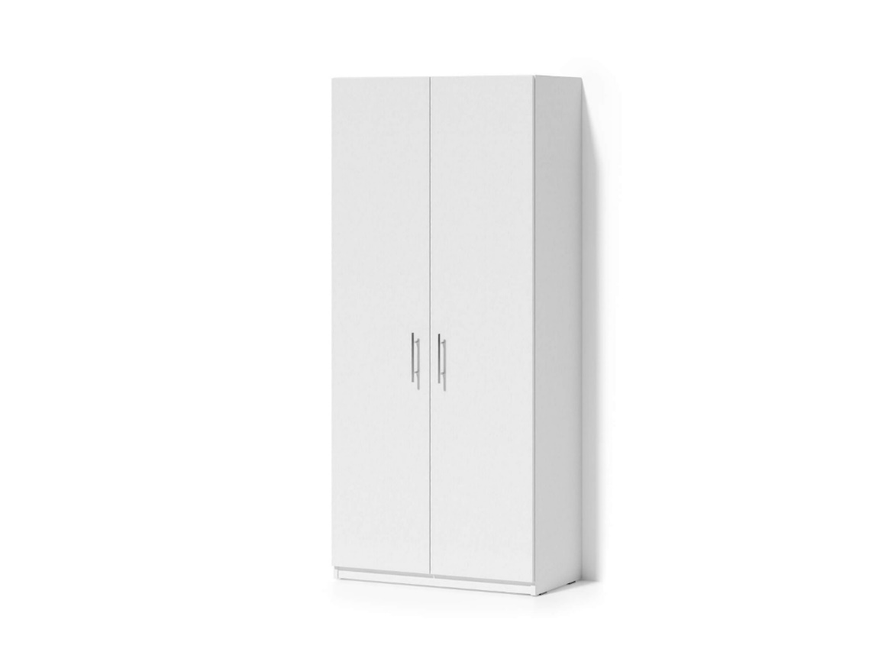

Fig.2 dulap p/u birou

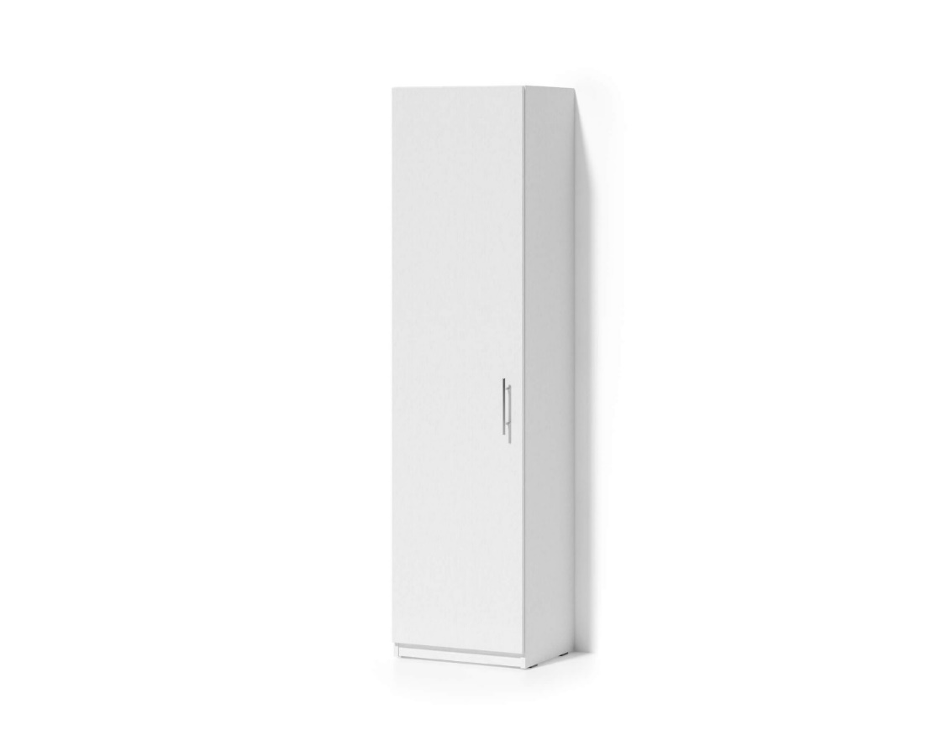

Fig.3 Dulap p/u birou
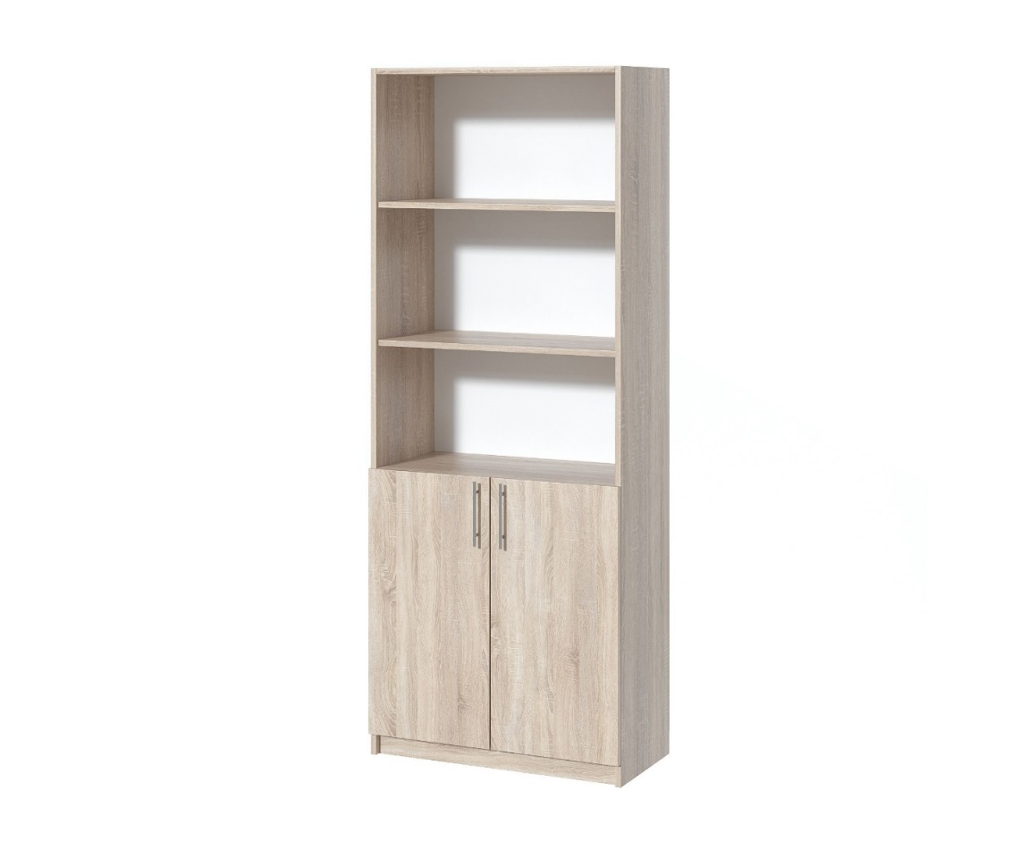

Fig.4 Dulap p/u birou
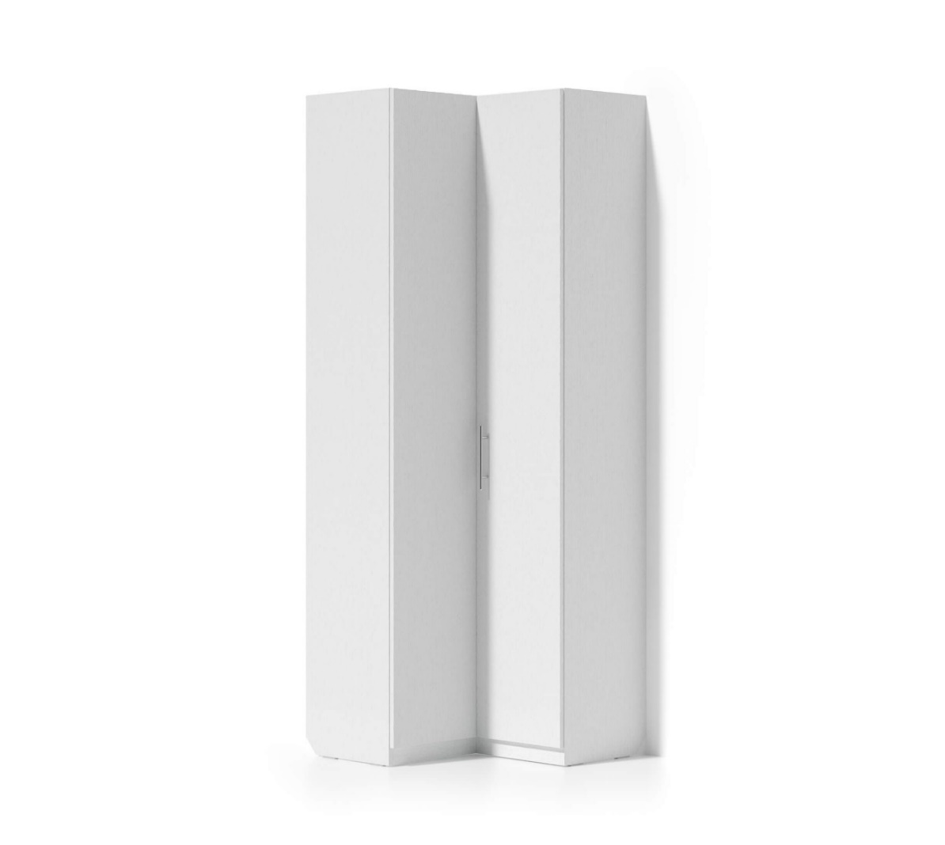

Fig.5 Dulap p/u birou
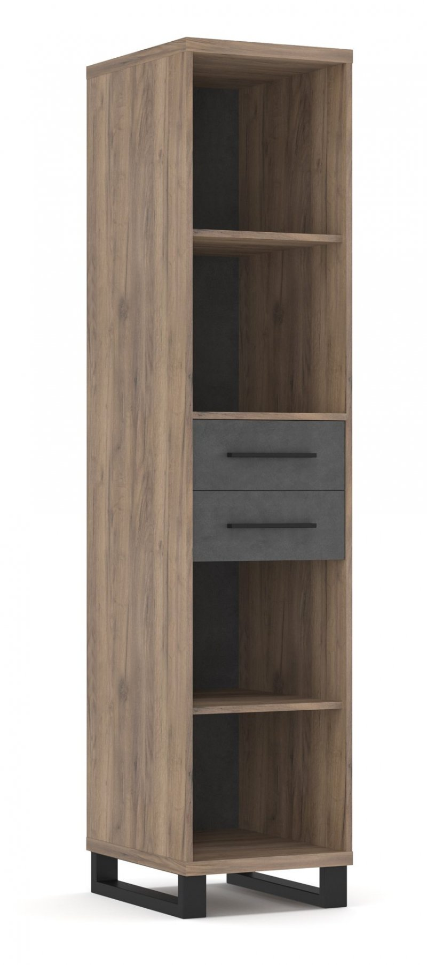

Fig.6 Dulap /tumba p/u birou
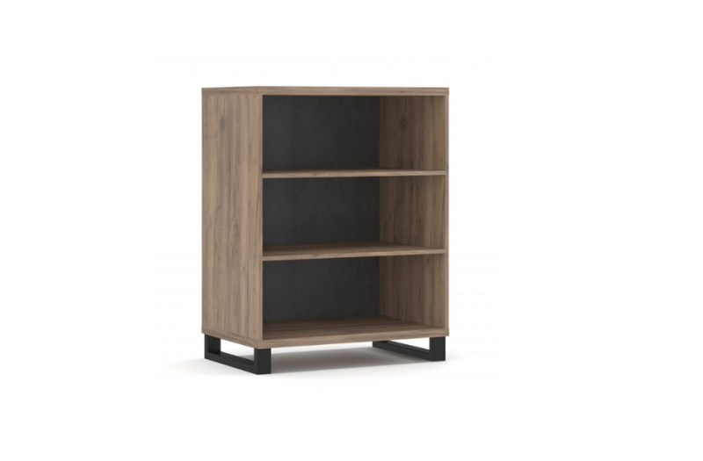

Fig.7 Dulap /tumba p/u birou

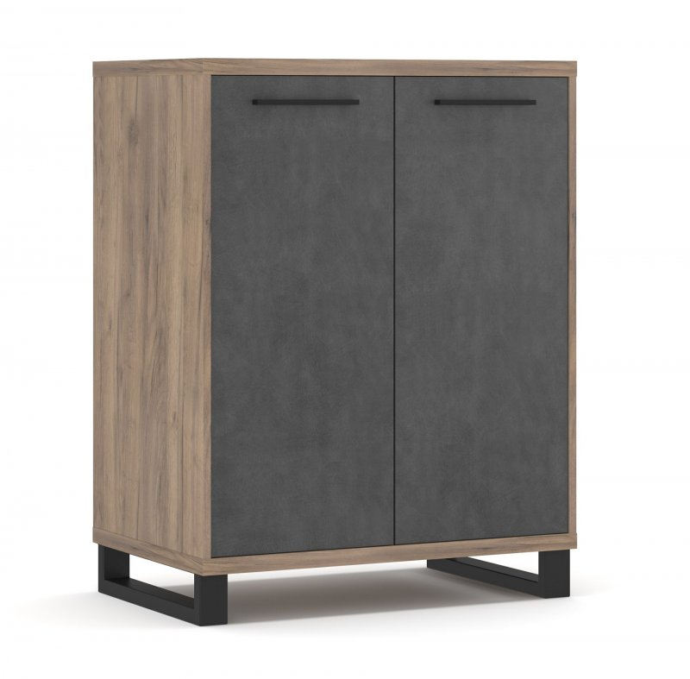

Fig.8 masa pentru birou sertare pe dreapta

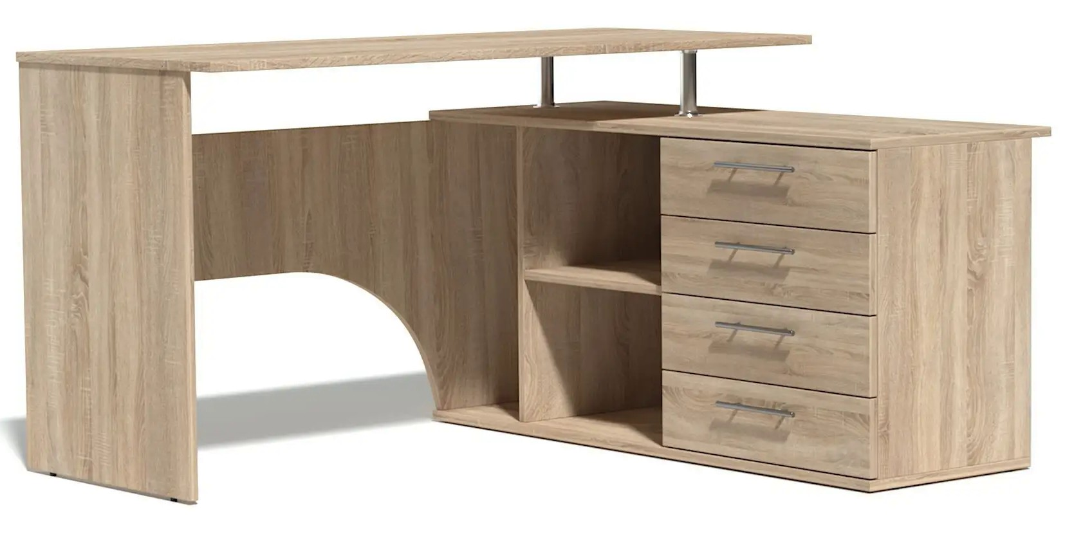

Fig 9. masa pentru birou sertare pe stinga
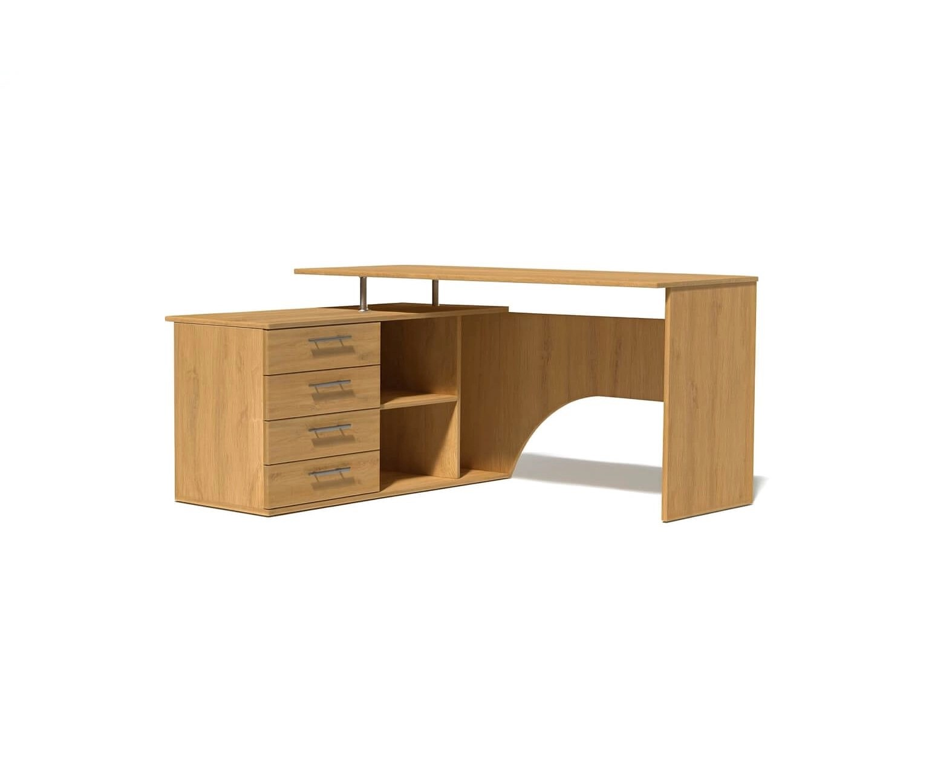

Fig.10masa p/u birou cu sertare pe dreapta
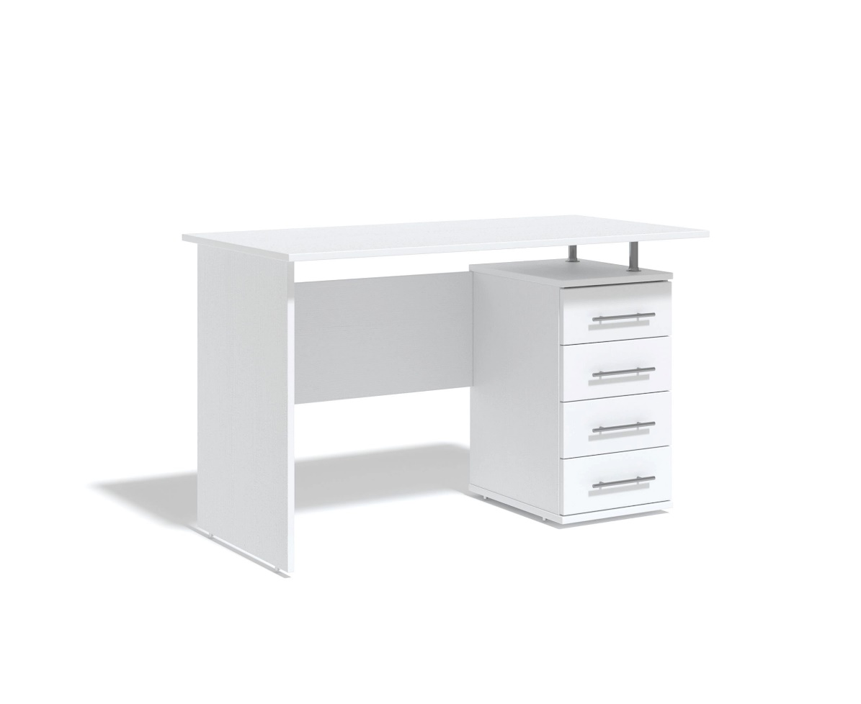

Fig11.Masa p/u birou cu sertare pe dreapta



